Міністерство освіти і науки України
Тернопільський національний педагогічний університет
імені Володимира Гнатюка

Кафедра інформатики та
методики її викладання

Реферат на тему
Причини непрацездатності Windows після заміни системної плати

Виконала студентка групи М-12
Заверуха Леся Михайлівна

Науковий керівник:
Галан Віра Іванівна

Тернопіль 2014

Зміст
Вступ 2
Підготовка до використання нового жорсткого диска 3
Причини непрацездатності Windows після заміни системної плати. 5
Практична робота 14
Висновки 17
Основні терміни 17
Використана література 18

Вступ
Установлення нового жорсткого диска - одне з найтиповіших завдань оновлення. Це простий спосіб подовжити термін використання комп’ютера, в якому недостатньо місця для збереження даних. Шляхом установлення нового внутрішнього або зовнішнього жорсткого диска можна в кілька разів збільшити загальний обсяг вільного місця на диску, оскільки сучасні жорсткі диски набагато більші за місткістю, ніж диски, які вироблялися ще два або три роки тому.
Найпростіший спосіб збільшення обсягу вільного місця на жорсткому диску - підключення зовнішнього жорсткого диска. Доданий зовнішній диск не може виконувати функції основного жорсткого диска, на якому інстальовано Windows, проте його можна використовувати як додатковий диск для зберігання програм і файлів. Після установлення зовнішнього жорсткого диска у вас з’явиться багато додаткового вільного місця для зберігання цифрових фотографій, відеозаписів, музики та інших файлів, для збереження яких потрібно багато дискового простору.

Жорсткі диски
Для установлення зовнішнього жорсткого диска слід лише під’єднати його до комп’ютера та підключити шнур живлення. Більшість зовнішніх жорстких дисків під’єднують до USB-порту, але деякі з них під’єднують до порту Firewire (який також називають IEEE 1394) або зовнішнього порту Serial ATA (eSATA). Додаткові вказівки наведено в документації зовнішнього жорсткого диска. Може виникнути потреба інсталювати також програмне забезпечення, що постачається разом із жорстким диском. Зображення стандартних USB-кабелю та USB-порту Більшість зовнішніх жорстких дисків можна встановити, просто підключивши їх до порту USB.
Внутрішні жорсткі диски підключаються до системної плати комп’ютера через інтерфейс IDE або SATA. Більшість нових жорстких дисків постачаються зі з’єднувальним кабелем IDE або SATA, залежно від типу дисковода. Для встановлення внутрішнього жорсткого диска потрібно докласти більше зусиль, особливо якщо потрібно зробити його основним диском, на якому інсталюється Windows. Щоб установити внутрішній жорсткий диск, потрібно вміти відкривати корпус комп’ютера та підключати кабелі. У більшості настільних комп’ютерів є місце для розташування принаймні двох внутрішніх жорстких дисків. У ноутбуках можна розташувати лише один жорсткий диск. У разі замінювання основного жорсткого диска, а не просто встановлення додаткового, після підключення диска доведеться інсталювати Windows. Примітка У багатьох внутрішніх жорстких дисках є контакти для перемикання, які використовують, щоб призначити жорсткий диск основним (головним) диском, на якому інсталюється Windows, або додатковим (підпорядкованим) диском, на якому зберігаються програми та файли. Такі перемички виглядають як невеличкі пластикові муфти, які надягаються на відповідні металеві контакти для перемикання. Додаткові вказівки наведено в документації внутрішнього жорсткого диска.
Підготовка до використання нового жорсткого диска
У разі правильного встановлення нового жорсткого диска комп’ютер має розпізнати цей диск. Після ввімкнення комп’ютера базова система вводу-виводу (BIOS) має автоматично виявити новий жорсткий диск. Щоб використовувати новий жорсткий диск як первинний розділ, на якому зберігається Windows, перед початком роботи на комп’ютері вам слід інсталювати Windows. Для цього потрібен інсталяційний диск Windows 7. Для отримання додаткових відомостей виконайте пошук у Центрі довідки та підтримки за ключовими словами «інсталяція та повторна інсталяція Windows». Щоб використовувати новий жорсткий диск як додатковий диск (на якому не можна інсталювати Windows), новий жорсткий диск має відобразитися під час наступного запуску комп’ютера або входу до системи Windows. Після запуску Windows натисніть кнопку ПускЗображення кнопки «Пуск», виберіть пункт Комп’ютер і знайдіть новий диск. Вибір букви, призначеної диску, залежить від конфігурації комп’ютера. Якщо новий жорсткий диск не відображається в папці, спробуйте знайти його у вікні «Керування комп’ютером». Щоб відкрити вікно «Керування комп’ютером», натисніть кнопку ПускЗображення кнопки «Пуск», клацніть Панель керування, відкрийте вікно Система та безпека, виберіть елемент Адміністрування та двічі клацніть Керування комп’ютером.‌ Потрібен дозвіл адміністратораЯкщо буде запропоновано ввести пароль адміністратора або підтвердити видалення, введіть пароль або надайте підтвердження. В області ліворуч у розділі Сховище виберіть пункт Керування дисками та знайдіть новий диск. Вірогідно, вам знадобиться відформатувати жорсткий диск перед використанням. Щоб отримати інструкції, див. Форматування дисків і пристроїв: запитання й вiдповiдi. Дотримуйтеся цих вказівок для форматування старого жорсткого диска з даними, які потрібно видалити. Якщо комп’ютеру не вдалося розпізнати новий жорсткий диск, повторно перегляньте інструкції щодо встановлення, наведені в документації жорсткого диска. У разі виникнення додаткових запитань відвідайте веб-сайт виробника

Причини непрацездатності Windows після заміни системної плати.
Нерідко після заміни материнської плати або зміни режиму роботи контролера жорсткого диска в налаштуваннях BIOS ( Raid , Compatible , AHCI , Native SATA ) завантаження системи починається як звичайно , з'являється початкова заставка , потім - скидання , інформація про проходження POST BIOS , і знову , початок завантаження з тим же продовженням . Зазвичай це відбувається з причини того , що система не змогла завантажити драйвер пристрою завантаження і виникла критична помилка STOP : 0x0000007B Inaccessible Boot Device ( Недоступно пристрій завантаження)
Щоб замість перезавантаження отримати точну інформацію про виниклу критичну помилку необхідно відключити режим виконання автоматичного перезавантаження при її виникненні . Для ОС Windows XP і старше це можна зробити через меню завантажувача Windows , якщо на самому початку завантаження натиснути F8 і вибрати варіант завантаження - Відключити автоматичну перезавантаження при відмові системи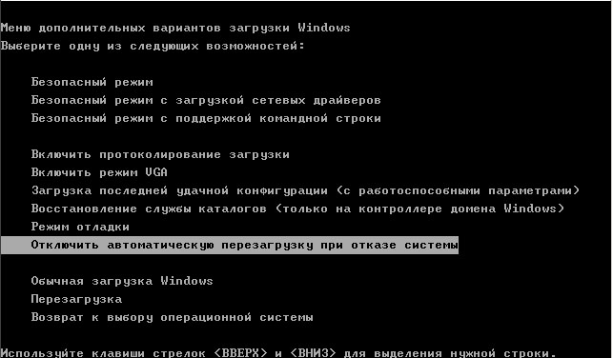
При завантаженні в даному режимі , по виникненню критичної помилки на екран монітора буде виданий "синій екран смерті " Windows або ж BSOD - Blue Screen Of Death .
Критична помилка Stop 7B при заміні материнської плати , або зміну режиму роботи контролера жорсткого диска , виникає тому , що новий контролер не розпізнає системою як , саме , контролер жорсткого диска.
На самому початку роботи завантажувача операційної системи , для виконання операцій з жорстким диском використовуються спеціальні підпрограми BIOS (функції переривання INT 13H ) , і саме тому завантаження системи починається і якийсь час виконується нормально . Однак , на певному етапі завантаження та ініціалізації ядра , оскільки Windows не використовує функції переривання BIOS , виникає необхідність завантажити драйвери , через які буде здійснюватися доступ до пристрою завантаження ( Boot Device ) . У першу чергу , система повинна визначити , який контролер жорсткого диска буде використовуватися і завантажити для нього відповідний драйвер. Якщо контролер не знайдений, не найден драйвер або заборонений його запуск - система завершить процес завантаження по критичну помилку недоступності пристрою завантаження ( stop 7B ) .
При заміні материнської плати на плату іншого типу , контролер жорсткого диска , з точки зору операційної системи , стане іншим , новим пристроєм . У процесі початкового завантаження , пристрої Plug- n -Play ( PnP ) ідентифікуються системою за допомогою спеціального коду ( PnP - ID ) , що залежить від набору мікросхем , на яких зібрано пристрій або чіпсета ( chipset ) , і новий контролер HDD , зібраний на іншому чіпсеті буде мати інший ідентифікатор. Якщо системі "відомий " новий PnP - ID контролера HDD , і мається драйвер для його обслуговування - то заміна материнської плати пройде без будь-яких проблем. В іншому випадку , невідомий встановленій системі ідентифікатор контролера HDD , не дозволить їй завантажити потрібний для роботи драйвер.
І тут проглядається 2 варіанти вирішення проблеми:
- Змусити систему працювати з новим контролером жорсткого диска з використанням стандартних драйверів від Microsoft.
- Додати новий драйвер контролера жорсткого диска від виробника обладнання в непрацюючу систему.
Перший варіант значно простіше , безпечніше і може бути легко виконаний з використанням звичайного імпорту декількох ключів до реєстру непрацюючої системи , наприклад, за допомогою ERD Commander Другий трохи складніше , потрібно не тільки додати ідентифікаційну запис для контролера HDD , але і зв'язати з нею потрібний драйвер , а також забезпечити його завантаження і ініціалізацію .
Одним із способів усунення стоп- помилки 7B є послідовне виконання таких дій :
- Переклад контролера , при необхідності , в налаштуваннях BIOS материнської плати в режим сумісності ( Compatible Mode ) із стандартним IDE - контролером
Зазвичай , це виконується в розділі конфігурації контролера жорсткого диска і може мати різні значення установок ,
Controller Mode : Compatible
Configure SATA as : IDE
SATA Operation as ATA
AHCI Mode : Disabled
SATA Native Mode : Disable
- Використання стандартних драйверів з дистрибутива Windows для завантаження системи.
Зазвичай для цього не потрібно ніяких особливих зусиль , хіба що перевірити кілька значень параметрів реєстру .
Усунення стоп- помилки 7B з використанням стандартних драйверів від Microsoft.
До складу дистрибутива Windows входять стандартні драйвери для роботи з IDE (ATA) контролерами HDD ( atapi.sys , pciide.sys , pciidex.sys , intelide.sys ) , які можна було б використовувати для будь-якого дискового IDE -сумісного контролера , але проблема полягає в тому , що системі потрібно вказати , що пристрій з таким-то PnP - ID - це і є контролер жорсткого диска.
Інформація про відомих системі пристроях створюється на основі. Inf -файлів при установці нового обладнання і зберігається в розділі реєстру:
HKEY_LOCAL_MACHINE \ SYSTEM \ CurrentControlSet \ Control \ CriticalDeviceDatabase \
Отже, вирішення проблеми полягає в наступному:
- Визначити ідентифікатор нового контролера жорсткого диска.
- Зробити , на основі ідентифікатора , зміни в реєстрі завершується помилково " Stop 7B " системи запис , що дозволяє використовувати стандартні драйвери з дистрибутива для нового контролера. Іншими словами , вказати системі , що пристрій з таким-то PnP - ID - це стандартний ATA контролер жорсткого диска.
Для вирішення завдання нам буде потрібно будь-яка програма, що дозволяє отримати PnP - ідентифікатор пристрою , наприклад - Advanced PCI Info Utility Завантажити
Дана утиліта розроблена досить давно , і до появи Windows 7 була, мабуть одним з найбільш простих і зручних програмних засобів визначення PnP - ідентифікаторів . Однак , на даний момент , утиліта застаріла, не працює в середовищі операційних систем Windows Vista і старше , а також в середовищі дисків аварійного відновлення на базі Windows PE2 і пізніших (після ERDC 6х ) . Тому , краще користуватися переносимими утилітами від NirSoft DevManView , розробленими як альтернатива стандартному диспетчерові пристроїв Windows
Завантажити devmanview.zip для 32- розрядних ОС Windows.
Завантажити devmanview - x64.zip для 64 - розрядних ОС Windows
А в якості засоби роботи з незагружаемую системою - Winternals ERD Commander ( ERDC ) .
ERDC являє собою програмну оболонку на базі Widows PE (для Windows Vista і більш пізніх - на базі Windows PE2 або старше) , що дозволяє завантажитися з компакт- диска або іншого знімного носія , підключитися до незагружаемую системі , отримати зручний доступ до її ресурсів - файлової системи , системному журналу , реєстром , драйверам і службам і т.д. Крім того , в середовищі ERD Commander , можливе виконання практично будь яку переносять ( portable ) програми ( або програми , для якої не критично відсутність деяких записів в реєстрі Windows , виконуваних при інсталяції програми ) .
Після придбання компанії Winternals Software (розробника пакета ERD Commander ) Майкрософтом , ERDC став частиною пакету оптимізації під назвою Microsoft Diagnostic and Recovery Toolset ( MSDaRT або DaRT ) . Тим не менш, в середовищі фахівців , як і раніше , використовується старе і тепер вже неофіційну назву - ERD Commander ( ERDC ) :
DaRT 5.0 - ERDC 5.0 - для Windows XP
DaRT 6.0 - ERDC 6.0 - для Windows Vista
DaRT 6.5 7.0 - ERDC 6.5 7.0 - для Windows 7
DaRT 8.0 - ERDC 8.0 - для Windows 8
Детальний опис ERD Commander і практична інструкція по роботі з ним наведена на сторінці Використання ERD Commander .
Програми DevManView ( devmanview.exe ) і Advanced PCI Info Utility ( APciInfo.exe ) можуть виконуватися в середовищі ERD Commander без необхідності установки програми. APCIinfo - тільки в середовищі 32 - хразрядних версій для Windows XP або більш ранніх ОС. Архів APCIINFO містить саму утиліту і драйвери , що вимагаються для її роботи . Після скачування потрібно розархівувати вміст в яку-небудь папку , ім'я якої не містить символів російського алфавіту і записати на який-небудь носій , наприклад , флешку , щоб мати можливість запустити утиліту після завантаження ERDC . На момент початку завантаження носій повинен бути підключений до комп'ютера. Архіви DevManView містять виконуваний модуль і довідкову інформацію і застосовуються аналогічно без інсталяції.
Завантаження ERDC виконується звичайним чином і завершується вікном вибору операційної системи, з якою будемо працювати.
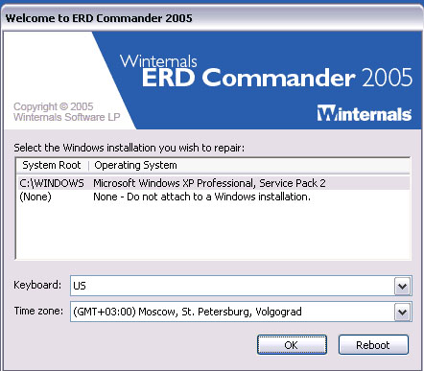
Малюнок 1
Після вибору системи , виконується вхід в оболонку користувача ERDC і стають доступними інструменти для роботи з нею через меню кнопки Start
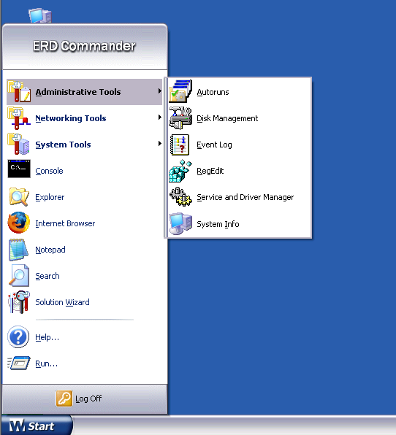
Малюнок 2
Запускаємо Advanced PCI Info Utility ( виконуваний модуль apciinfo.exe ) через " Start " - " Run " . Утиліта видасть список пристроїв PCI
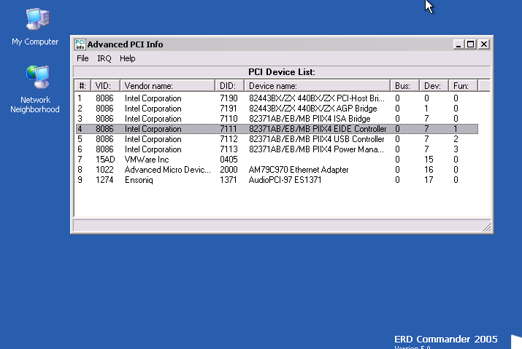
Малюнок 3
VID - це ідентифікатор виробника ( Vendor ID ) , колонка DID - ідентифікатор пристрою ( Device ID ) . Колонка Device name - це ім'я пристрою , присвоєне операційною системою , в даному випадку , ERD Commander'oм .
Подвійним клацанням можна викликати властивості вибраного пристрою.
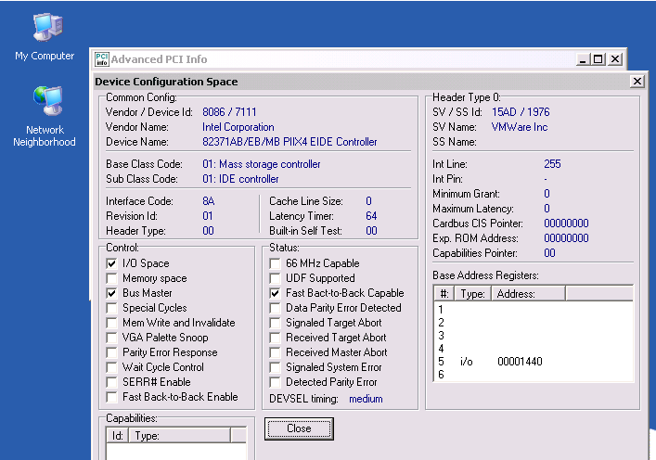
Малюнок 4
Контролер жорсткого диска в даному прикладі має Vendor / Device ID - 8086/ 7111 .
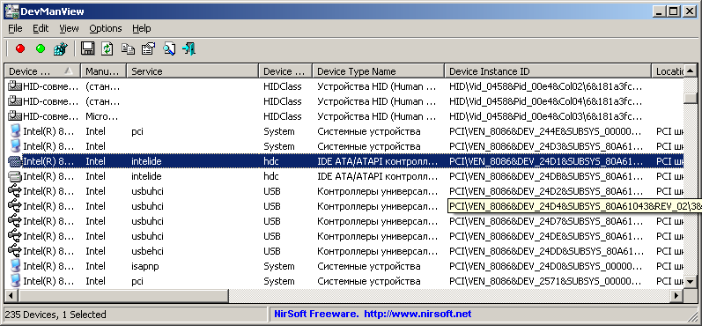
Малюнок 5
Використання DevManView також дозволяє визначити PnP ідентифікатор контролера жорстких дисків:
Контролер жорсткого диска в даному прикладі має Vendor ID / Device ID - 8086/24D1 .
Знаючи значення PnP -ідентифікатора пристрою , можна внести запис до реєстру проблемної системи , вказавши , що даний пристрій відноситься до класу контролерів жорсткого диска. Для чого потрібно створити reg - файл для імпорту такого змісту:
Windows Registry Editor Version 5.00
[ HKEY_LOCAL_MACHINE \ SYSTEM \ CurrentControlSet \ Control \ CriticalDeviceDatabase \ pci # ven_8086 & dev_7111 ]
"Service " = " intelide "
" ClassGUID " = " { 4D36E96A - E325 - 11CE - BFC1 - 08002BE10318 } "
Пристрої в Windows поділяються на класи , наприклад - клас відеопристроїв , принтерів , модемів , мережевих адаптерів і т.д. Будь-який пристрій має належати якомусь класу . Кожен клас ідентифікується своїм унікальним ідентифікатором класу або GUID - глобальним унікальним ідентифікатором .
Щоб не набирати ці дані вручну , можете скористатися вмістом файла pnpid.reg , який я помістив в архів утиліти Advanced PCI Info Utility . Редагувати його вміст можна за допомогою блокнота ERDC ( " Start " - " Notepad " )
Потрібно виправити тільки PNP -ідентифікатор на той, який буде отриманий за допомогою утиліти Advanced PCI Info . Рядок " Service" визначає драйвер , який обслуговуватиме пристрій. Файл драйвера повинен існувати в каталозі \ WINDOWS \ SYSTEM32 \ DRIVERS і бути працездатним. Рядок " ClassGUID " вказує приналежність пристрої з даними PnP - ID до класу контролерів жорстких дисків.
На початок файлу pnpid.reg додані записи , що забезпечують використання стандартних або найбільш поширених драйверів. Якщо записи для потрібного PnP - Id немає - доведеться її додати , або підправити вже існуючу .
Для пристроїв з кодом Vendor ID з рівним 8086 , замість intelide потрібно використовувати atapi .
Для перевірки наявності драйверів в системі , можна скористатися наявними в ERDC менеджером служб і драйверів. Запускається через меню " Start " - " Administrative Tools " - " Service and Drivers Manager "
Для імпорту даних до реєстру проблемної системи запускаємо редактор реєстру ERDC через
Start - Administrative Tools - Regedit
В даному випадку , редактор реєстру буде працювати не з реєстром самої системи ERDC , а з реєстром системи, яку ми підключали у вікні входу при завантаженні ERD Commander . Імпорт буде виконаний до реєстру незагружаемую системи і, при перезавантаженні , новий контролер жорсткого диска буде правильно пізнаний , як контролер жорсткого диска.
У згадуваному вище файлі pnpid.reg є записи для додавання стандартних драйверів pciide.sys , intelide.sys , atapi.sys . Ці файли і файл pciidex.sys повинні бути присутніми в каталозі драйверів \ WINDOWS \ SYSTEM32 \ DRIVERS . Зазвичай , при стандартній установці , вони там присутні. Якщо ні - можна взяти з дистрибутива або з каталогу аналогічної ОС.
Для операційної системи Windows 7 , в переважній більшості випадків , проблема критичної помилки STOP 7B при заміні материнської плати , вирішується досить просто , оскільки в складі встановленої ОС вже є драйвер msahci.sys для контролера жорсткого диска , що працює в режимі AHCI . Але , звичайно , цей драйвер або відключений , або завантажується в режимі " Вручну " . Приклад запису в реєстрі для драйвера msahci (розділ реєстру HKEY_LOCAL_MACHINE \ SYSTEM \ CurrentControlSet \ Services \ msahci ) :
[ HKEY_LOCAL_MACHINE \ SYSTEM \ CurrentControlSet \ Services \ msahci ]
"Group " = " SCSI Miniport "
" ImagePath " = \ SystemRoot \ system32 \ drivers \ msahci.sys
" ErrorControl " = dword : 00000003
"Start" = dword : 00000004
" Type " = dword : 00000001
Як бачимо , параметр Start дорівнює 4 - драйвер відключений . Щоб драйвер msahci.sys використовувався для підтримки устрою завантаження , цей параметр повинен мати значення 0 . Змінити параметр запуску Start для незагружаемую системи можна за допомогою того ж ERD Commander версії 6.5 , 7.0 ( MS DaRT 7.0 ) або старше , встановивши режим через меню " Керування комп'ютером " , або правкою реєстру ( " Редактор реєстру ERD " ) .
Якщо у вас немає достатньої кваліфікації для роботи з ERD Commander , або виникли труднощі у визначенні потрібного драйвера , можна скористатися зовсім простою методикою :
- Завантаження на новій материнській платі в будь-якій системі , де вона можлива. Експорт до файлу вмісту розділу
HKEY_LOCAL_MACHINE \ SYSTEM \ CurrentControlSet \ Control \ CriticalDeviceDatabase
- Завантаження в ERDC та імпорт даних , зі створеного в попередньому пункті , файлу до реєстру проблемної системи . У разі використання драйвера msahci.sys для Windows 7 , необхідно перевірити або змінити параметр Start
Для виконання першого пункту можна просто на час встановити систему в інший розділ або каталог , завантажитися в ній і виконати експорт
HKEY_LOCAL_MACHINE \ SYSTEM \ CurrentControlSet \ Control \ CriticalDeviceDatabase
Після чого , знов встановлену ОС можна видалити

Практична робота
Заміна материнської плати без перевстановлення Windows XP.
Ми зустрілися з такими симптомама комп`ютера:після заміни згорілої материнської плати на материнку іншої фірми ,комп'ютер при завантаженні перезавантажується , безпечний режим теж не вантажиться .
Це трапилося тому, що при установці драйверів чіпсета в систему встановлюється драйвер дискового контролера ,який говорить системі , як саме поводитися з нашими жорсткими дисками.
Це важлива критична інформація для роботи комп'ютера ,
якщо у другої материнської плати контролер відрізняється від нашого - то система швидше за всене завантажилася , т.к. не зможе коректно прочитати дані з жорсткого диска.
Принцип рішення проблеми, потрібно замінити драйвера дискового контролера на стандартний універсальний драйвер Windows , після чого завантажити систему з новою материнською платою і встановити драйвери вже для неї.
Ввімкнувши комп`ютер ми зустрілися із помилкою STOP 0x0000007b
При виникненні помилки STOP 0x0000007b , екран виглядав наступни чином:
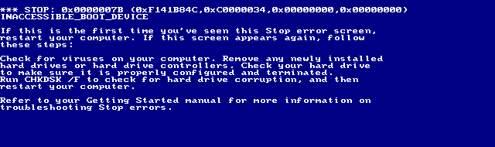
STOP 0x0000007b
Помилка STOP 0x0000007b трапилася при установці , що й це означає , що система була проінстальована на диск , підключений до IDE / SATA- контролера , який базово не дозволені операційною системою. Ми зрозуміли що тут може бути кілька рішень .
Ми спробували спочатку дотримуватись цих правил:
1 . Якщо система встановлюється на диск , підключений до SATA- контролера , то можна просто зайти в BIOS і сконфігурувати режим роботи контролера як « IDE » або « Nаtive IDE » залежно від типу BIOS на вашій материнській платі.
2 . На самому початку установки WindowsXP натиснути F6 коли Ви побачите запрошення в нижній сходинці « Натисніть F6 , якщо вам необхідно встановити особливий драйвер SCSI або RAID ».
При цьому потрібно мати дискету із записаним на неї драйвером текстового режиму для вашого контролера. Зазвичай на CD- диску з драверамі від материнської плати є програма для створення дискети з драйвером .
Після того як інсталятор Windows завантажить потрібні для установки файли , система зажадає у Вас вставити дискету з підготовленим драйвером . Вставте дискету і виберіть драйвер , який установник повинен буде скопіювати для продовження роботи.
Ми ніби все зробили правильно , але система коректно не встановилася .
Тоді ми вирішили піти іншим шляхом.
Нам пригодилися такі інструменти:
1 . Набір з декількох файлів для ремонту системи .
2 . ERD Commander 2007 . ( Посилання нижче. )

Взагалі потрібно сказати що мати таку річ як ERD Cоmmander не завадить кожному користувачеві . Він дає досить великий набір інструментів для ремонту своєї системи Windows як при вірусні погрози так і за інших апаратних і програмних несправності.
3 . Флеш- накопичувач або дискету із записаними на неї файлами з архіву.
Ми підготували всі всі три складових , і розпочали процедуру відновлення системи. Вставляємо флешку або дискету ( це важливо! Спочатку вставляємо флешку і тільки потім вантажимося з диска). Дістаємо диск з ERD Commander , вставляємо в привід CD / DVD і вантажимося з CD- диска. Після закінчення процесу завантаження ERD Commander , обираємо потрібну нам систему і виконуємо вхід.
Йдемо прямо в Головне меню Start -> Administrative Tools і запускаємо редактор реєстру Registry Editor .
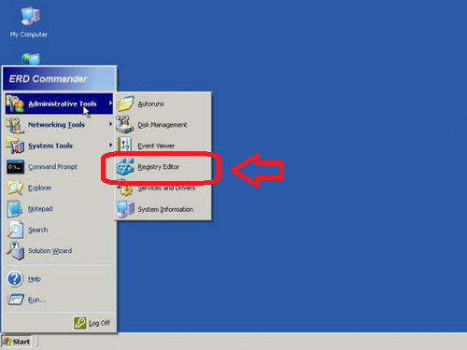
Малюнок 6
Після запуску редактора реєстру в головному меню програми натискаємо File -> Import . У відповідь з'явиться діалог вибору файлу для імпорту до реєстру . У нашому випадку ми повинні вибрати файл mergeide.reg який ми заздалегідь підготували і записали на флешку .Вибираємо файл і натискаємо підтвердження імпорту до реєстру вмісту файлу .
Далі запускаємо Провідник , тобто просто два рази клацаємо на « My Computer » і копіюємо із заміною старих файли atapi.sys , intelide.sys , pciide.sys , pciidex.sys з флешки або дискети в папку БукваДіска : \ Windows \ system32 \ Drivers
Ось в принципі і все. Ми все зробили правильно , і після перезавантаження отримуємо свою робочу систему. :). Як виявилося рішення помилки STOP 0x0000007b не така вже й складне завдання для рядового користувача.
Окремо ще потрібно сказати про перенесення системи з платформи Intel на платформу AMD.
У цьому випадку необхідно крім імпорту файлу mergeide.reg знайти і видалити в реєстрі гілку
[ HKEY_LOCAL_MACHINE \ SYSTEM \ ControlSet001 \ Services \ intelppm ] .
Якщо цього не зробити , то в багатьох випадках після перезавантаження можна отримати наступний стоп: STOP 0 × 0000007E =)

Висновки
Під час зустрічі з даними проблемами головним є те , що потрібно розібратися з якою конкретно проблемою ми зустрілися . Скласти план своїх дій , поступово розглянувши, декілька варіантів. Тільки знання і терпіння допоможуть нам вирішити дане завдання. Необхідні програми і файли потрібно скачати з інтернету (конкретний план дій теж можна подивитися).
Основні терміни
Жорсткий диск — це основний пристрій зберігання інформації сучасних комп’ютерів. Жорсткі диски працюють за принципом магнітного запису. Це дозволяє забезпечити високу швидкість прочитування і запису даних, одночасно з цим продовжила термін служби пристроїв.
Материнська плата (motherboard, МП) призначена для кріплення і з'єднання всіх інших вузлів комп'ютера в системному блоці. Являє собою пластину з пластикового ізоляційного матеріалу, на яку напаяні електронні елементи, з'єднання і гнізда.
STOP 0x0000007b досить поширений на ситемах під управлінням WIndows XP . Виникає найчастіше при установці операційної системи або при перенесенні системи на іншу платформу в цілому або материнську плату. У більшості випадків причиною є драйвер контролера дискових пристроїв

Анотація
У цьму рефераті можна знайти інформацію , як покроково діяти при перестановці жорсткого диску.Описана суть помилки STOP 0x0000007b.Як повністю відновити роботу на жорсткому диску. Які пограми і файли необхідні для повної реставрації даних на вінчестері.

Використана література
Причини непрацездатності Windows після заміни системної плати.
http://ab57.ru/stop7b.html
Прості рішення при *** STOP 0x0000007B
http://hsd.net.ua/prostyie-resheniya-pr ... ent-page-1
Установлення або видалення жорсткого диска
http://windows.microsoft.com/uk-ua/windows/install-remove-hard-disk-drive#1TC=windows-7
Як витягнути інформацію з жорсткого диска
http://yak-prosto.com/yak-vityagnuti-informaciyu-z-zhorstkogo-diska/

